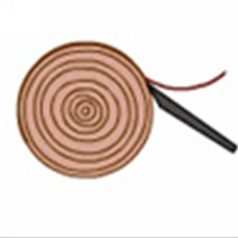
1. 刨皮
我们工厂的圆木均采自经认证的种植园（意大利杨木）和严格实施林业法规森林（喀麦隆阿尤斯）,我们的技术人员精挑的圆木通过刨皮机器去皮，制成木皮，然后按照要求切成不同大小，进行之后的生产流程。

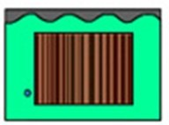
2. 上色
木板上色，形成设计的色差是生产流程的核心。通过专家实验室对木皮上色的持续研究，已成功研制出了完全以水循环为基础的上色系统。将木皮侵至钢制染缸中，控制温度，同时添加可溶解染料，但不添加铬或其它重金属。

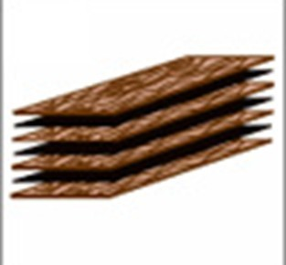
3. 合成
根据拟再生产的或按规定设计的木皮种类，顺着木纤维的方向混合并对木皮上色，然后将所有的木皮叠加按压。

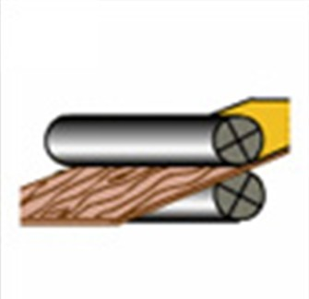
4. 上胶
将涂胶滚筒放置在整块叠加木皮上将每片上胶。涂胶操作有两项重大功能：将一堆木皮转变为整体木方，并按照所用胶水的颜色制作特殊图形。

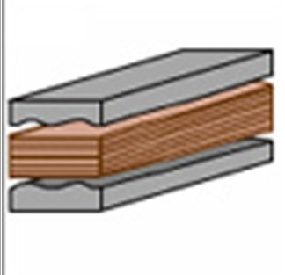
5. 压制
上胶的木皮在压板上进行压制，此压板或是平板，或是特殊形状的模具。当径锯设计是由平面模具和主伐切削角形成时，则应由特殊模具确定圆弧和斑点设计。压制结束时，即形成长数米、宽和高大约为70cm 的缩矩木方。这就是著名的原木。

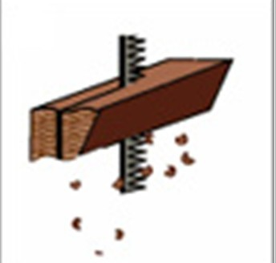
6. 锯方
在切片和锯开原木之前，应将原木琢方并进行砂打，获得木皮或木板。

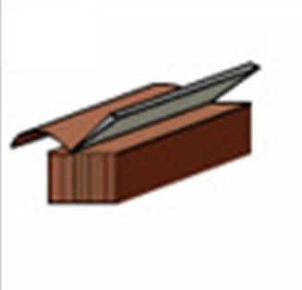
7. 切片
在修整和琢方之后，将原木切片，即获得高档科技木皮，厚度从0.25到0.6mm。

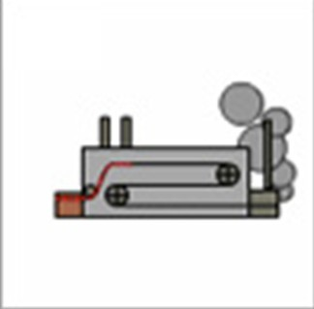

8. 干燥&检查
每片经历了细致的质量检验。

